麦点农业科技方案

太阳线+双轨方案

直推：10%，二代：5%，三代：4%，四代：3%

级差奖：13%

新进会员----------等级头衔：创客

直推伞下团队业绩达到10W----------------加权伞下新增业绩的5%------等级头衔：一星创客

直推伞下团队业绩达到50W----------------加权伞下新增业绩的7%-----等级头衔：二星创客

直推伞下团队业绩达到100W--------------加权伞下新增业绩的9%------等级头衔：三星创客

直推伞下团队业绩达到200W-------------加权伞下新增业绩的11%-------等级头衔：四星创客

直推伞下团队业绩达到500W-------------加权伞下新增业绩的13%--------等级头衔：王者归来

见点奖：拿十层（小公排）

所得佣金10%消费区消费，5%提现手续费

页面调整要求：整体外观简单明了

页面菜单连接具体调整方案：

首页：新增一个产品区（不享受分销佣金，不参与见点提成，不参与团队业绩累计）

分销中心：1：顶页只展示背景图，不需要头像，顶部背景图下增加一个注册新会员选项，（PS：登录页面自主注册选项删除）；
2：部分功能展示修改如下图所展示
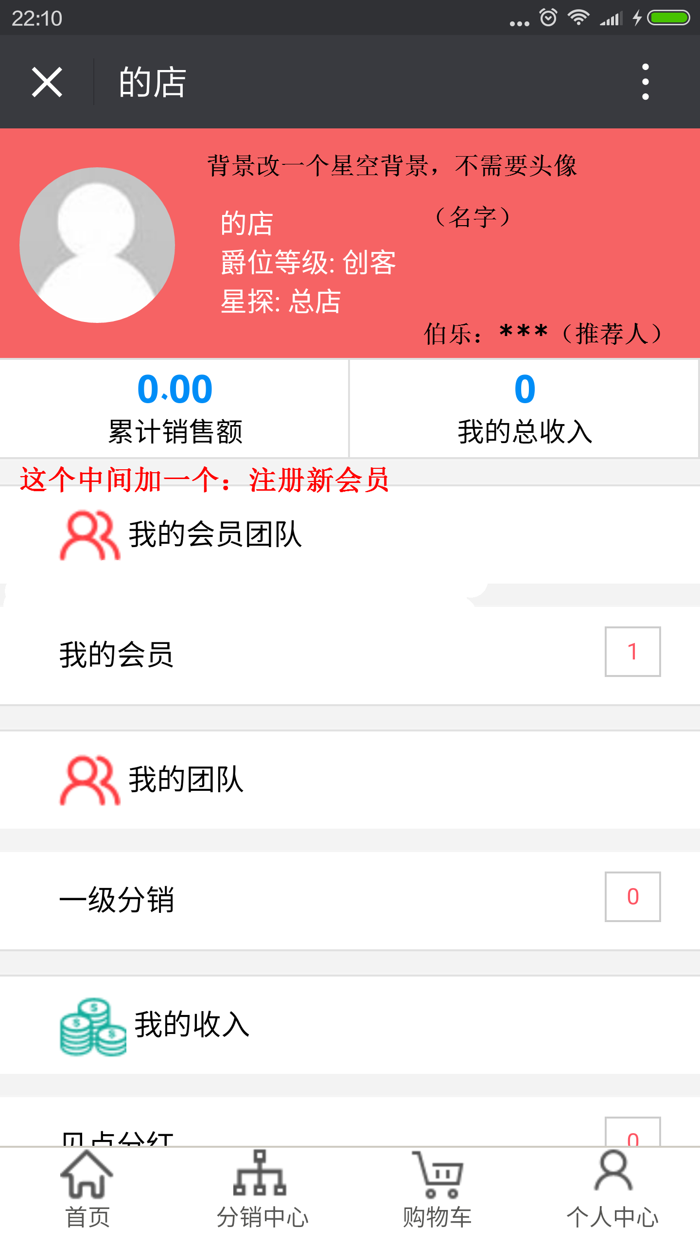

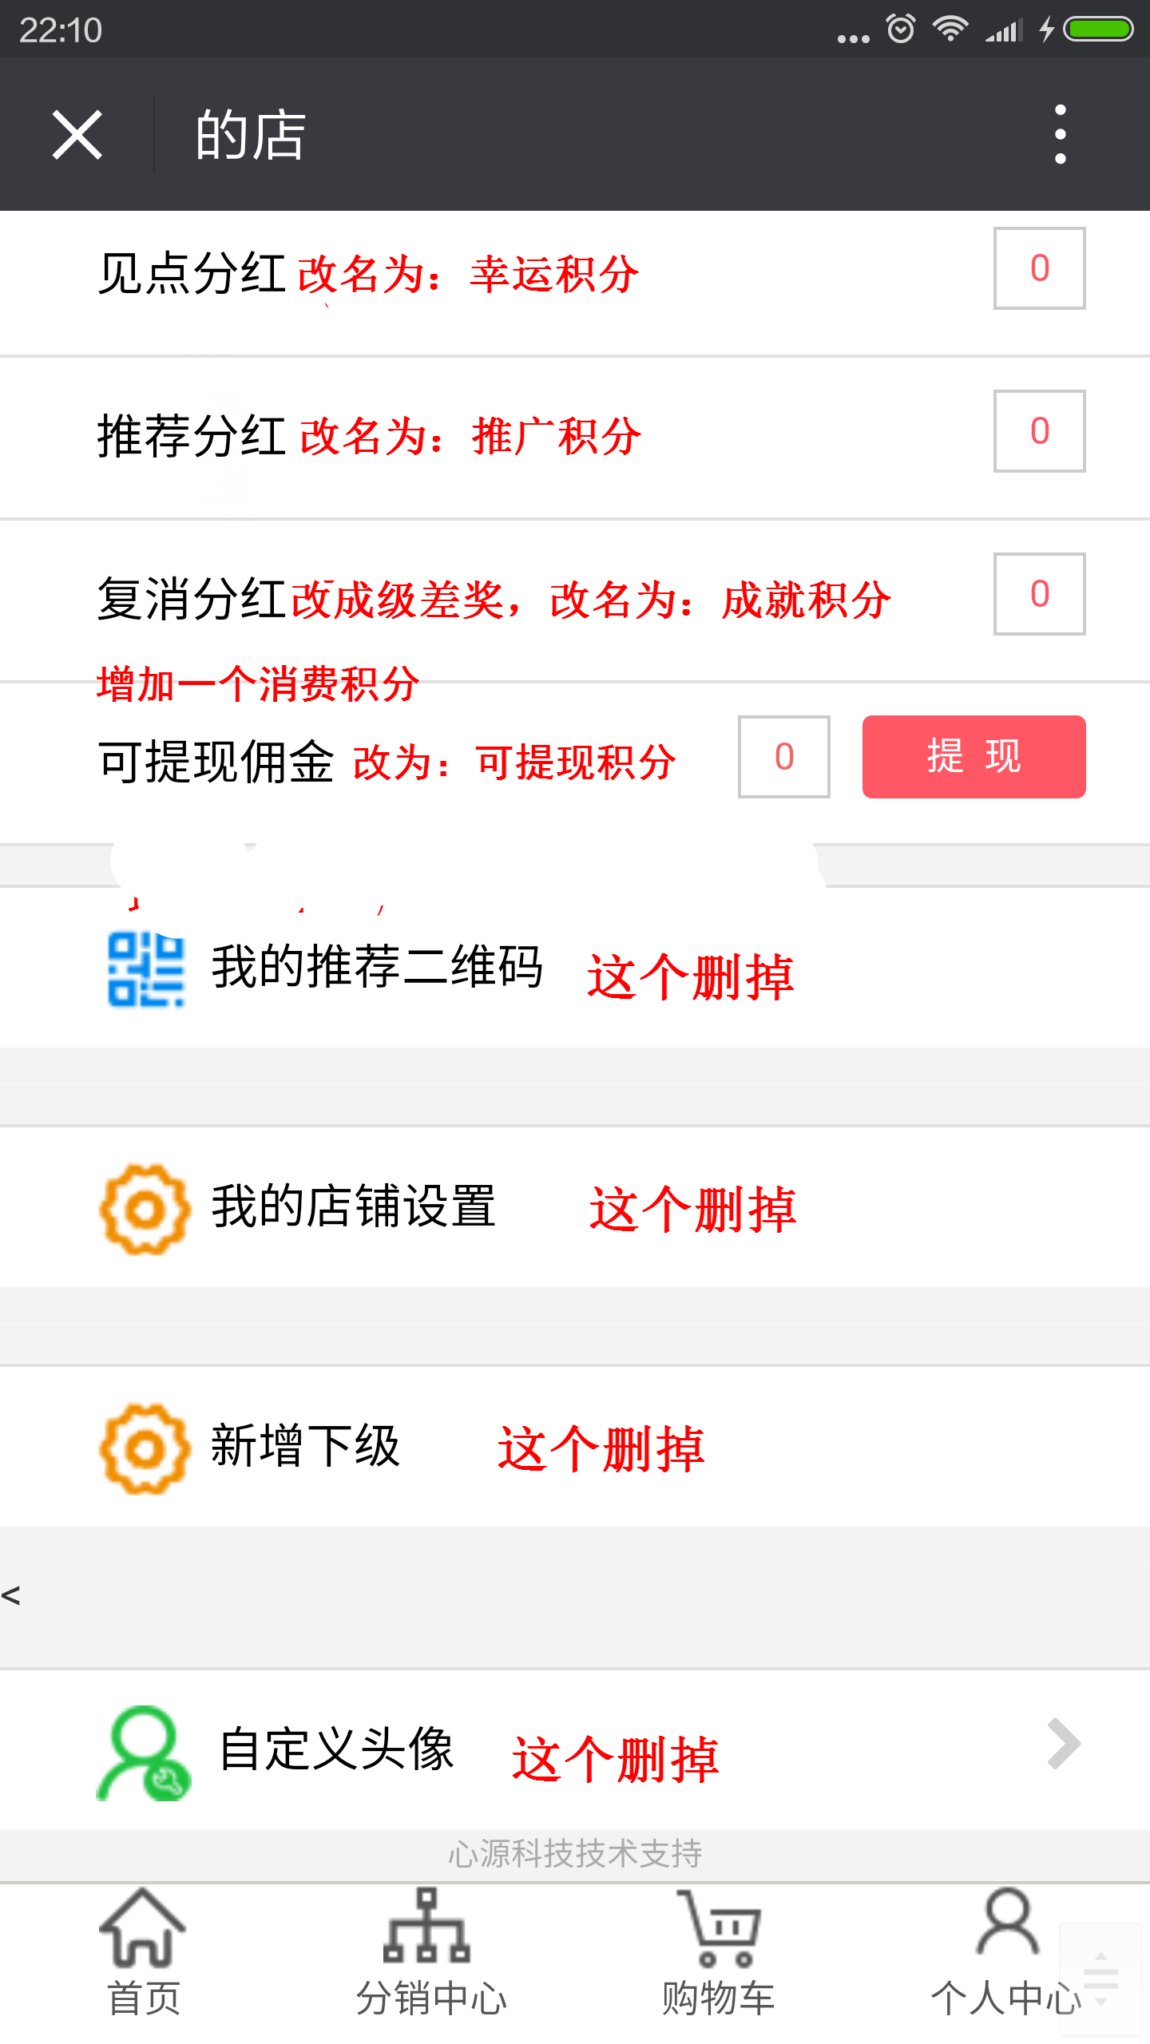

个人中心：整体展示优化，部分功能屏蔽不展示

具体修改方案：顶部固定图片展示，不显示头像，其余不变

我的余额---改名为注册积分
我的余额下面新增一个：注册积分充值---（对应余额充值）
修改我的资料
修改手机号码
修改登录密码
修改支付密码
收货地址管理。（其余如优惠劵，会员权利等一律屏蔽）

后台新增板块：当月与上月的直推单数前50名排行
当月与上月的4代佣金综合前50名排行

供货商板块：具体功能，选定会员可在会员后台看到莫一款或几款产品的订单情况，并填写快递号选择发

货！----------此模块开发时间长则后续开发增加，开发时间短可考虑直接增加！

